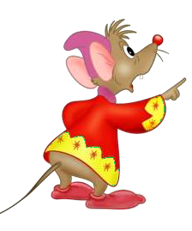Муниципальное бюджетное дошкольное образовательное учреждение
"Центр развития ребенка детский сад «Золотой ключик»
г. Строитель Яковлевского городского округа»

ХОЧУ ВСЁ ЗНАТЬ
(дидактическое пособие для детей 3-го года жизни)

Автор: Борисовская Ольга Петровна, воспитатель

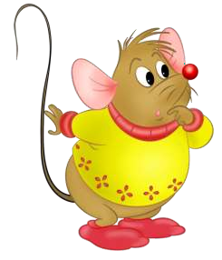
ЦЕЛЬ: развитие сенсорных навыков детей
раннего дошкольного дошкольного возраста.
ЗАДАЧИ:
- УЧИТЬ РАССМАТРИВАТЬ КАРТИНКИ И САМОСТОЯТЕЛЬНО ВЫСКАЗЫВАТЬСЯ ОБ УВИДЕННОМ
- НАХОДИТЬ ПРЕДМЕТЫ ОПРЕДЕЛЕННОЙ ФОРМЫ И ЦВЕТА
- ФОРМИРОВАТЬ У ДЕТЕЙ УМЕНИЕ ОТВЕЧАТЬ НА ВОПРОСЫ ВЗРОСЛОГО, ПРАВИЛЬНО ПРОИЗНОСИТЬ ЗВУКИ
РАЗВИВАТЬ ЛОГИЧЕСКОЕ МЫШЛЕНИЕ, ВНИМАНИЕ ПУТЕМ СОРТИРОВКИ ЛИШНЕГО ПРЕДМЕТА ОТЛИЧАЮЩЕГОСЯ ЦВЕТОМ И ФОРМОЙ
>
>
>
СТИМУЛИРОВАТЬ ЖЕЛАНИЕ РАССМАТРИВАТЬ КАРТИНКИ,
ИГРАТЬ, БЕСЕДОВАТЬ, МЫСЛИТЬ ЛОГИЧЕСКИ
РАЗВИВАТЬ У ДЕТЕЙ МЕЛКУЮ МОТОРИКУ РУК

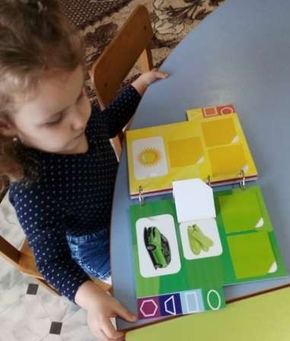

«Лесенка»
Педагог обращает внимание на красочную книгу и предлагает ребенку посмотреть на
«лесенку» из цветовой гаммы (радугу), и назвать каждый цвет. Затем назвать какого цвета геометрические фигуры. Ребенку предлагается подумать и сказать какой формы той или иной предмет? В конце проверить свои ответы, открыв каждую спрятанную картинку, где нарисованы предметы, соответствующие цвету и форме на данной странице.

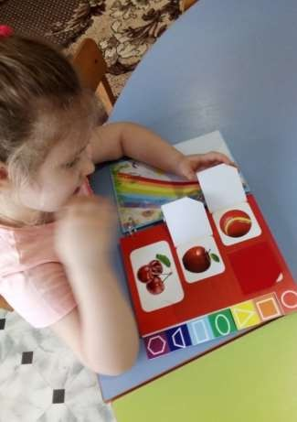

«Цвет и форма»

Воспитатель просит ребенка посмотреть вниз, где картинка

– вкладыш и ответить соответствует ли это изображение тем картинкам, которые
изображены сверху (цвет соответствует или не соответствует форме).

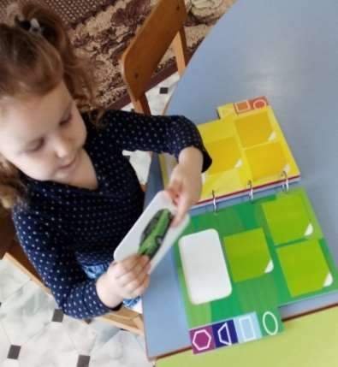

«Учимся логике»

Таким же образом продолжаем смотреть следующие картинки, соответствующие с цветом радуги и определенной формой предметов, а также картинки- вкладыши, которые не всегда соответствуют цвету и форме.

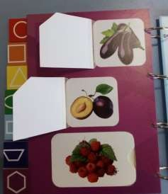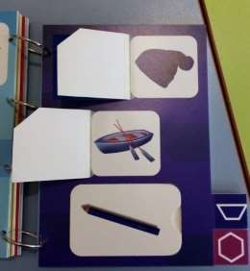

«Мир в словах»

ХОЧУ ВСЁ ЗНАТЬ!!!

